

Impatto della temperatura sulle pratiche pomotecniche – potatura dei vigneti
CENTRO RISORSE FLIGHT

DSU RCSOO “Kiro Burnaz”



Sommario
Sommario
Sommario 1
1. INTRODUZIONE 2
2. DESTINATARI 2
3. SETTORE DI APLICAZIONE 2
4. TIPO 2
5. DRONE UTILIZZATO 2
6. DURATA 3
7. OBIETTIVI DI APPRENDIMENTO 3
8. COMPETENZE CHIAVE SVILUPPATE 3
1. Comunicazione e lingue 3
2. Competenze matematiche, scientifiche, tecniche e professionali 3
3. Competenze digitali 3
4. Competenze personali, sociali e professionali 3
5. Sicurezza, qualità e sostenibilità 4
6. Cittadinanza e competenza culturale 4
7. Creatività, capacità di risoluzione dei problemi e spirito imprenditoriale 4
8. Apprendimento basato sul lavoro e integrazione nel mondo del lavoro 4
9. PREREQUISITI 4
10. SCHEMA DELLA LEZIONE 4
Fase 1 – Introduzione (Coinvolgimento e contestualizzazione) 4
Fase 2 – Esplorazione (Indagine e Confronto) 5
Fase 3 – Applicazione (Esercitazioni pratiche) 6
Fase 4 – Riflessione e consolidamento (Presentazione) 6
11. CRITERI DI VALUTAZIONE 7
12. MATERIALI DIDATTICI 7

INTRODUZIONE
Questa lezione esplora l’intersezione tra termodinamica e viticoltura, concentrandosi su come i droni equipaggiati con sensori ambientali (temperatura, umidità e limpidezza dell’aria) possano ottimizzare le pratiche di potatura. Gli studenti impareranno a eseguire un “Audit Bioclimatico” per identificare le “Finestre di Infezione” e i microclimi all’interno di un vigneto. La lezione passa dalla comprensione teorica della dormienza della vite all’applicazione pratica della Potatura a Tasso Variabile (VRP), utilizzando i dati raccolti dal kit di sensori FLIGHT.

DESTINATARI
- 15
- 16
- 17
- 18
- Oltre i 18 anni

SETTORE DI APLICAZIONE
- Agricoltura
- Risposte alle emergenze
- Construzioni
- Gestione delle acque
- Protezione ambientale
- Altro

TIPO
- Piano di lezione
- Progetto

DRONE UTILIZZATO
- Drone Personalizzato
- Drone Commerciale (DJI)

DURATA
- 1 lezione da 45 minuti - Portogallo
- 1 lezione da 60 minuti
- 1 blocco da 90 minuti
- 2 lezioni da 45 minuti
- 2 lezioni da 60 minuti
- Doppia lezione (2 × 60 minuti) con compiti a casa facoltativi basati su progetti .

OBIETTIVI DI APPRENDIMENTO
O1 - Comprendere l’impatto biologico della temperatura e dell’umidità sulla dormienza della vite e sulla cicatrizzazione delle ferite (formazione del callo).
O2 - Analizzare i dati dei sensori BME680 — temperatura, umidità, pressione e VOC — per calcolare il Deficit di Pressione di Vapore (VPD) e valutare la limpidezza dell’aria ai fini della calibrazione dei sensori.
O3 - Sviluppare una strategia di potatura che riduca i rischi di infezione fungina (ad esempio Esca o Eutipiosi) sulla base delle “Sacche di Umidità” localizzate.

COMPETENZE CHIAVE SVILUPPATE

1. Comunicazione e lingue
- Competenza di alfabetizzazione (comprensione e produzione di testi scritti/orali)
- La comunicazione in contesti professionali
- Competenza multilingue

2. Competenze matematiche, scientifiche, tecniche e professionali
- Competenza matematica
- Competenza scientifica, tecnologica e ingegneristica (STEM)

- Competenze numeriche applicate ai compiti lavorativi
- Interpretazione di informazioni tecniche (manuali, diagrammi, norme)
- Competenze professionali/tecniche
- Esecuzione di compiti pratici

3. Competenze digitali
- Competenza digitale (alfabetizzazione digitale generale)
- Utilizzo di strumenti digitali in ambito lavorativo

4. Competenze personali, sociali e professionali
- Competenza personale, sociale e di apprendimento
- Lavoro di squadra e collaborazione
- Autonomia e responsabilità
- Etica del lavoro e comportamento professionale
- Adattabilità e flessibilità
- Collaborazione con supervisori e colleghi

5. Sicurezza, qualità e sostenibilità
- Applicazione delle norme in materia di salute e sicurezza (OHS/SST)
- Procedure di qualità e norme sul luogo di lavoro
- Collaborazione con supervisori e colleghi

6. Cittadinanza e competenza culturale

- Competenza di cittadinanza
- Consapevolezza culturale e competenza espressiva

7. Creatività, capacità di risoluzione dei problemi e spirito imprenditoriale
- Risoluzione dei problemi e pensiero critico
- Competenza imprenditoriale
- Iniziativa e creatività
- Il processo decisionale in situazioni lavorative reali

8. Apprendimento basato sul lavoro e integrazione nel mondo del lavoro
- Integrazione nelle routine lavorative
- Seguendo le istruzioni e le procedure professionali
- Utilizzo di strumenti, attrezzature e tecnologie

Questa lista di controllo unisce le competenze chiave dell'UE per l'apprendimento permanente con le competenze fondamentali previste nell'istruzione e formazione professionale europea (IFP).

PREREQUISITI
- Basic understanding of the vineyard growth cycle (dormancy, budbreak).
- Familiarity with basic drone flight operations and safety protocols.

SCHEMA DELLA LEZIONE

Fase 1 – Introduzione (Coinvolgimento e contestualizzazione)

Descrizione:
- Discutere la “finestra di infezione” (Infection Window). Spiegare come la potatura crei ferite aperte e come la temperatura influenzi i livelli di “antigelo” naturale della vite. Introdurre il concetto di “audit bioclimatici” effettuati tramite drone.
Foto/Diagramma:

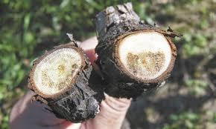

Domande guida / Discussione in classe:
- Perché la potatura in ambienti caratterizzati da un’elevata umidità (>80%) è pericolosa per la longevità della vite?

Fase 2 – Esplorazione (Indagine e Confronto)
Descrizione:
Analizzare i sensori. Esaminare come il BME680 misuri la “finestra di infezione” (temperatura/umidità) e come il sensore VOC garantisca la “pulizia dell’aria” (Air Clearness) per ottenere una mappatura LiDAR e ottica accurata
Video:
Foto/Diagramma:
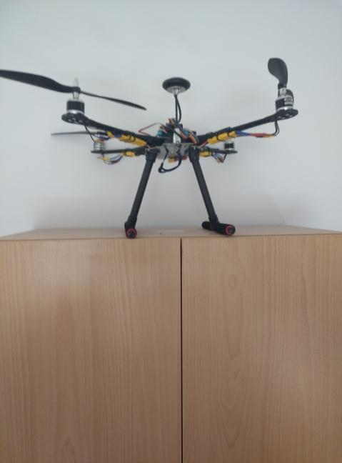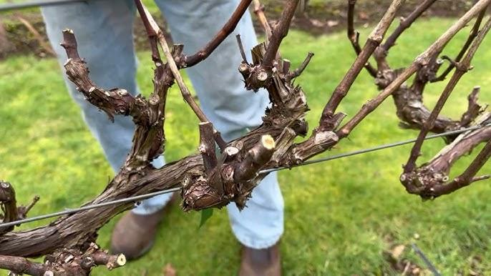

Lettura breve o infografica:
- Un grafico che confronti la potatura tradizionale (basata sul calendario) con la potatura di precisione (basata sui sensori).
Attività di gruppo:
- Calcolare il Deficit di Pressione di Vapore (VPD) a partire da set di dati campione raccolti tramite drone.

Fase 3 – Applicazione (Esercitazioni pratiche)

Attività pratica:
- Gli studenti utilizzano il drone personalizzato per mappare una zona simulata ad “alto rischio”. Devono identificare le “sacche di umidità” e le “zone fredde” utilizzando la telemetria in tempo reale del kit FLIGHT.

Foto/Diagramma:

Parametro | Intervallo ideale | Perchè è importante
Temperatura | 12°C – 15°C | Temperature più elevate fanno invecchiare il vino troppo rapidamente; le oscillazioni di temperatura possono causare l’espansione e la contrazione del tappo, favorendo l’ossidazione.
Umidità | 60% – 80% RH | Se l’ambiente è troppo secco, i tappi si restringono e lasciano entrare aria. Se invece è troppo umido (oltre l’85%), le etichette possono ammuffire e staccarsi.
Pressione | Stabile (1013 hPa) | Sebbene la pressione barometrica non sia controllabile, bruschi cali spesso segnalano temporali e aumenti improvvisi dell’umidità, che richiedono una regolazione del sistema HVAC.
Resistenza GAS | Alta resitenza | In questi sensori, una resistenza più elevata indica generalmente una concentrazione più bassa di VOC. È importante ridurre al minimo le emissioni di gas indesiderati (vernici, prodotti chimici per la pulizia o CO₂ derivante dalla fermentazione) per evitare di alterare il vino.

Fase 4 – Riflessione e consolidamento (Presentazione)
Presentazioni di Gruppo
- I gruppi presentano una “Mappa della potatura” che indica dove potare immediatamente, dove rimandare la potatura e dove applicare sigillanti fungicidi sulla base dei dati dei sensori.
- Discussione in classe:
- In che modo la limpidità dell’aria (polvere/fumo) influisce sulla capacità del drone di distinguere tra legno vivo e legno morto?
- Attività di riflessione:
- Presentazioni di gruppo: i gruppi presentano una “Mappa della potatura” che indica dove potare immediatamente, dove rimandare la potatura e dove applicare sigillanti fungicidi sulla base dei dati dei sensori.
- Discussione in classe: in che modo la limpidità dell’aria (polvere/fumo) influisce sulla capacità del drone di distinguere tra legno vivo e legno morto?

CRITERI DI VALUTAZIONE
Quiz con domande a risposta chiusa o aperta:
- Domande aperte sulla correlazione tra GDD (Growing Degree Days – gradi giorno di crescita / somma termica) e il momento della potatura.
Strumenti di autovalutazione per la riflessione individuale:
- Utilizzo di strumenti di riflessione individuale e di protocolli di valutazione tra pari per valutare il lavoro collaborativo durante l’“Audit bioclimatico”.
Protocolli di valutazione tra pari per la valutazione collaborativa:
- Valutazione della strategia di mappatura: i compagni valutano l’accuratezza della “Mappa della potatura” realizzata dagli altri gruppi, concentrandosi sull’identificazione delle “sacche di umidità” e delle “zone fredde”.
- Qualità dell’interpretazione dei dati: gli studenti analizzano la logica utilizzata dai compagni per interpretare i dati registrati dal sensore BME680, in particolare il modo in cui hanno calcolato il Deficit di Pressione di Vapore (VPD).
- Logica degli interventi di mitigazione: i compagni valutano la motivazione fornita per stabilire dove applicare i sigillanti fungicidi, sulla base dei rischi localizzati identificati durante la telemetria del drone.
- Sicurezza e responsabilità operativa: ogni studente viene valutato dai compagni di squadra in base al rispetto dei protocolli di sicurezza del drone e al livello di autonomia dimostrato durante l’utilizzo del kit di sensori FLIGHT.
Portfolio con prodotti selezionati o documentazione del processo di apprendimento:
- Documentazione della “Mappa della potatura” generata e dei relativi dati registrati dai sensori (temperatura, umidità, pressione, VOC) utilizzati per realizzarla.

MATERIALI DIDATTICI
1- Componenti del kit FLIGHT:
- BME680 (temperatura/umidità)
- Sensore laser PM2.5 (limpidità dell’aria)
- GUVA-S12SD (UV)
Software:
- Strumento per la visualizzazione dei dati dei sensori.
- 2- Kit FLIGHT (componenti del drone personalizzato) utilizzati:
✔ BME680 – Temperatura, umidità, pressione, VOC
- Sensore laser PM2.5 – Particolato atmosferico
- Sensore di gas MQ7 – Rilevamento del CO
- GUVA-S12SD – Intensità UV

